班级动态(2.13)
一、来园基本情况
来园人数：应到26人，实到25人。
幼儿姓名 | 今日重点关注：打招呼 | 幼儿姓名 | 今日重点关注：打招呼
魏宇辰 | 请假 | 丁伊楠 | √
仲焓杰 | √ | 王诗妍 | √
夏梓殊 | √ | 童之瑶
戴千尧 | √ | 杨婉妤 | √
陆梓豪 |  | 高羽彤 | √
牛宇轩 | √ | 张钰颖
施宸羽 | √ | 邓若熙
仲志豪 | √ | 李易昕
顾思涵 |  | 车书同
吴钦忱 |  | 张少禹 | √
王梓妍 |  | 李匀禾
徐欣瑶 | √ | 孙沐煦 | √
丁子琋 | √ | 黄星晨 | √
注：主动打招呼“√，未打招呼“ ”
二、区域游戏
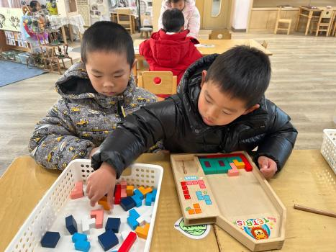 | 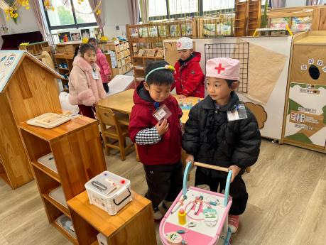 | 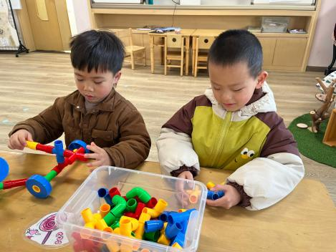
施宸羽和孙沐煦在益智区玩俄罗斯方块游戏，他们轮流拿取方块将空格填满。 | 邓若熙、夏梓殊、杨婉妤在角色区玩小医院游戏。 | 李匀禾和仲焓杰在桌面建构用管道积木拼搭小汽车。
- 户外活动：
今天户外活动，孩子们在跑酷区游戏，跑酷区不同的游戏器材组合在一起，给孩子们不同的挑战难度。孩子们在活动中积极参与其中，不仅能勇于挑战自己，还能尝试不同的动作技能。孙沐煦、李匀禾、张少禹、车书同、邓若熙、王诗妍、杨婉妤、夏梓殊、施宸羽、仲志豪、顾思涵、吴钦忱、王梓妍、丁子琋、黄星晨的腿部动作发展较好，能利用跨、跑等方法翻越、通过跑酷器材。李易昕、张钰颖、高羽彤、丁伊楠、童之瑶、仲焓杰、戴千尧、陆梓豪、牛宇轩、徐欣瑶也能积极参与其中，尝试挑战不同的游戏器械。

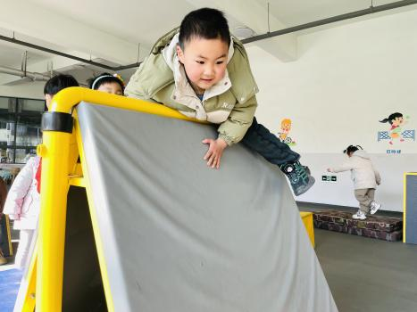 | 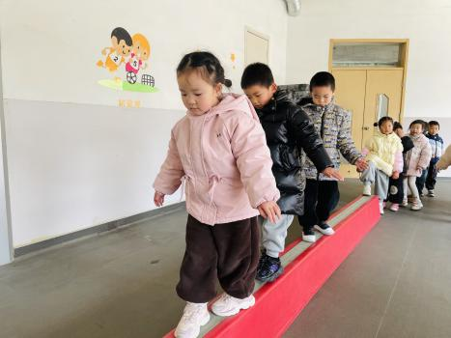 | 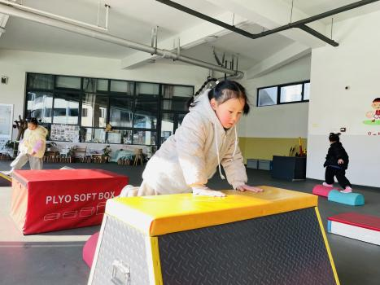

- 集体活动：语言《花灯谣》
《花灯谣》是一首内容简单、富有童趣、节奏明快的童谣。这首童谣句句押韵，朗朗上口，清新自然，主要描写了姥姥制作的各式花灯，体现出一种节日喜庆、欢快、热闹的气氛。歌谣读起来朗朗上口，韵律感很强，深受孩子的喜爱。活动中，孩子们不仅了解到了不同的花灯种类，孩子们将其编成朗朗上口的儿歌。孙沐煦、车书同、李易昕、邓若熙、高羽彤、王诗妍、童之瑶、杨婉妤、夏梓殊、戴千尧、施宸羽、仲志豪、顾思涵、吴钦忱、王梓妍、徐欣瑶、丁子琋、黄星晨的专注力较好，不仅能仔细倾听童瑶内容，还能尝试有节奏的朗诵童谣。
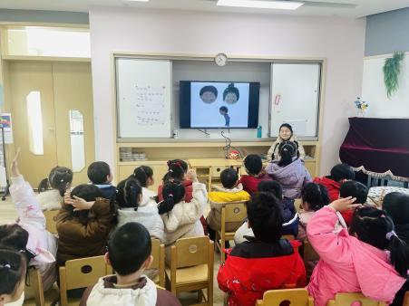 | 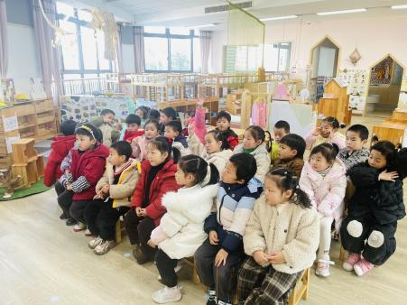 | 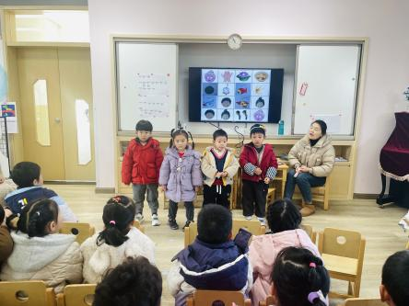

五、生活活动：
1.早点：鲜牛奶、小圆鸡蛋饼
2.午餐：高粱大米饭、萝卜炖牛肉、菠菜炒口菇、青菜鸡蛋汤
3.午点：紫菜鲜肉小馄饨
4.水果：草莓、沙糖桔
六、温馨提示：
1.请家长们为孩子们准备一盆绿植，做好姓名标记，家里有小乌龟之类的小动物，下周开始都可以陆续带来哦。
2.今天不上延时班，请家长们15：40分来园接孩子。

